ООО «ЦентрЭнергоЭксперт»
248002, г.Калуга, ул.Салтыкова-Щедрина, д.76А.
ИНН/КПП 4027111570/402701001ОГРН 1124027005541
т/ф (4842)79-58-38, 79-58-19

СХЕМА ТЕПЛОСНАБЖЕНИЯ

Сельского поселения
«Деревня Шумятино»
Малоярославецкого района
Калужской области
на период с 2014 по 2029 год

Калуга, 2014
СОДЕРЖАНИЕ
Введение. 4
Характеристика населенного пункта Сельское поселение «Деревня Шумятино». 5
Утверждаемая часть. 9
Раздел 1. Показатели перспективного спроса на тепловую энергию (мощность) и теплоноситель в установленных границах территории городского поселения. 9
Раздел 2. Перспективные балансы тепловой мощности источников тепловой энергии и тепловой нагрузки потребителей. 10
Раздел 3. Перспективные балансы теплоносителя 11
Раздел 4. Предложения по строительству, реконструкции и техническому перевооружению источников тепловой энергии. 12
Раздел 5. Предложения по строительству и реконструкции тепловых сетей. 12
Раздел 6. Перспективные топливные балансы. 13
Раздел 7. Инвестиции в строительство, реконструкцию и техническое перевооружение. 14
Раздел 8. Решение об определении единой теплоснабжающей организации. 14
Раздел 9. Решения о распределении тепловой нагрузки между источниками тепловой энергии. 14
Раздел 10. Решения по бесхозяйным тепловым сетям. 14
Обосновывающие материалы. 15
Глава 1. Существующее положение в сфере производства, передачи и потребления тепловой энергии для целей теплоснабжения. 15
Часть 1. Функциональная структура теплоснабжения 15
Часть 2. Источники тепловой энергии. 17
Часть 3. Тепловые сети, сооружения на них и тепловые пункты. 23
Часть 4. Зоны действия источников тепловой энергии. 27
Часть 5. Тепловые нагрузки потребителей тепловой энергии, групп потребителей тепловой энергии в зонах действия источников тепловой энергии. 28
Часть 6. Балансы тепловой мощности и тепловой нагрузки в зонах действия источников тепловой энергии. 28
Часть 7. Балансы теплоносителя. 32
Часть 8. Топливные балансы источников тепловой энергии и система обеспечения топливом. 33
Часть 9. Надежность теплоснабжения. 34
Часть 10. Технико-экономические показатели теплоснабжающих и теплосетевых организаций. 35
Часть 11. Цены и тарифы в сфере теплоснабжения. 36
Часть 12. Описание существующих технических и технологических проблем в системах теплоснабжения поселения. 37
Глава 2. Перспективное потребление тепловой энергии на цели теплоснабжения. 39
Базовый уровень потребления тепла на цели теплоснабжения и ГВС 39
Прогнозы приростов площади строительных фондов 39
Прогнозы приростов потребления тепловой энергии (мощности) 40
Глава 3. Электронная модель системы теплоснабжения поселения, городского округа. 40
Перспективные балансы тепловой мощности источников тепловой энергии и тепловой нагрузки. 41
Глава 4. Перспективные балансы производительности водоподготовительных установок и максимального потребления теплоносителя теплопотребляющими установками потребителей, в том числе в аварийных режимах. 45
Глава 5. Предложения по строительству, реконструкции и техническому перевооружению источников тепловой энергии. 46
Глава 6. Предложения по строительству и реконструкции тепловых сетей, и сооружений на них. 46
Глава 7. Перспективные топливные балансы. 47
Глава 8. Оценка надежности теплоснабжения. 47
Глава 9. Обоснование инвестиций в строительство, реконструкцию и техническое перевооружение. 47
Глава 10. Обоснование предложения по определению единой теплоснабжающей организации. 48
Приложение № 1. 49

Введение.
Проектирование систем теплоснабжения населённых пунктов представляет собой комплексную проблему, от правильного решения которой во многом зависят масштабы необходимых капитальных вложений в эти системы. Прогноз спроса на тепловую энергию основан на прогнозировании развития города, в первую очередь его градостроительной деятельности, определённой генеральным планом на период до 2029 года.
Рассмотрение проблемы начинается на стадии разработки генеральных планов в самом общем виде совместно с другими вопросами городской инфраструктуры, и такие решения носят предварительный характер. Даётся обоснование необходимости сооружения новых или расширение существующих источников тепла для покрытия имеющегося дефицита мощности и возрастающих тепловых нагрузок на расчётный срок.
При этом рассмотрение вопросов выбора основного оборудования для котельных, а также трасс тепловых сетей от них производится только после технико-экономического обоснования принимаемых решений. В качестве основного предпроектного документа по развитию теплового хозяйства города принята перспективная схема теплоснабжения городов.
Схемы разрабатываются на основе анализа фактических тепловых нагрузок потребителей с учётом перспективного развития на 15 лет, структуры топливного баланса региона, оценки состояния существующих источников тепла и тепловых сетей, и возможности их дальнейшего использования, рассмотрения вопросов надёжности, экономичности.
Обоснование решений (рекомендаций) при разработке схемы теплоснабжения осуществляется на основе технико-экономического сопоставления вариантов развития системы теплоснабжения в целом и отдельных ее частей (локальных зон теплоснабжения) путем оценки их сравнительной эффективности по критерию минимума суммарных дисконтированных затрат.
В последние годы наряду с системами централизованного теплоснабжения значительному усовершенствованию подверглись системы децентрализованного теплоснабжения, в основном, за счёт развития крупных систем централизованного газоснабжения с подачей газа крышным или пристроенным котельным или непосредственно в квартиры жилых зданий, где за счёт его сжигания в топках котлов, газовых водонагревателях, квартирных генераторах тепла может быть получено тепло одновременно для отопления, горячего водоснабжения, а также для приготовления пищи.
Схема теплоснабжения СП «Деревня Шумятино» Малоярославецкого района Калужской области разработана ООО «ЦентрЭнергоЭксперт» на основании договора № 7 от 10.02.2014 г., в соответствии с требованиями:
  - Федерального закона Российской Федерации от 27 июля 2010 г.
№ 190-ФЗ «О теплоснабжении»;
  - Федерального закона Российской Федерации от 23 ноября 2009 г. №261-ФЗ «Об энергосбережении и повышении энергетической эффективности и о внесении изменений в отдельные законодательные акты Российской Федерации»;
  - Постановления Правительства Российской федерации от 22 февраля 2012г. г. Москва «О требованиях к схемам теплоснабжения, порядку их разработки и утверждения»;
  - РД-10-ВЭП «Методические основы разработки схем теплоснабжения поселений и промышленных узлов Российской Федерации».
Перечень исходной документации, предоставленной заказчиком:
– проект генерального плана муниципального образования сельского поселения «Деревня Шумятино» Малоярославецкого района Калужской области;
– данные предоставленные теплоснабжающей организацией;
– техническое задание на разработку схемы теплоснабжения сельского поселения «Деревня Шумятино».

Характеристика населенного пункта Сельское поселение «Деревня Шумятино».

Сельское поселение «Деревня Шумятино» расположено в северной части Малоярославецкого района Калужской области. Центр сельского поселения, дер. Шумятино, находится в 7 км к западу от г. Малоярославец и в 70 км от г. Калуги. По территории сельского поселения проходит автодорога федерального значения общего пользования Москва-Малоярославец-Рославль. В состав сельского поселения «Деревня Шумятино» входят следующие населенные пункты: деревня Шумятино, деревня Заболотное, деревня Адлеровка, деревня Алехново, деревня Бородухино, деревня Величково, деревня Дубровка, деревня Игнатьевское, село Карижа, деревня Костино, деревня Панское, деревня Подольное, деревня Терентьево, деревня Трубицино, деревня Черкасово, деревня Чуркино, деревня Шубинка. Площадь сельского поселения составляет 7689 га, численность населения – 1053 человека.
Жилой фонд сельского поселения «Деревня Шумятино» сформирован несколькими типами жилой застройки и включает в себя индивидуальную, малоэтажную и среднеэтажную жилую застройку.
Общая площадь жилых помещений составляет 54,1 тыс.м². Теплоснабжение жилого фонда населенных пунктов сельского поселения «Деревня Шумятино» осуществляется децентрализовано, от автономных источников. Централизованное теплоснабжение присутствует в здании администрации сельского поселения расположенной в д. Шумятино, МОУ «Панская общеобразовательная школа-интернат основного общего образования» и в Федеральном казенном учреждении "Загородный Дом приемов МВД РФ" "Русичи".

На территории МО СП «Деревня Шумятино» газифицированы пять населенных пунктов – дер. Шумятино, дер. Терентьево, дер. Шубинка, дер. Величково, дер. Панское. Газоснабжение населенных пунктов сельского поселения осуществляется от газораспределительной станции (ГРС) «Малоярославец».
Ландшафтно-геоморфологические особенности территории.
Территория сельского поселения «Деревня Шумятино» расположена в пределах Протвинской низины в зоне развития дочетвертичных палеодолин. Основы рельефа были заложены в дочетвертичное время. Современные долины рек Лужа и Корыжа наследуют древнюю глубокого заложения долину «Пра Оки» и ее притоков. Абсолютные отметки рельефа данной территории изменяются от 126,6 м, урез вод реки Лужа и до 210 м на севере сельского поселения, на водоразделе. Абсолютный перепад высот рельефа составляет 83,4 м. Относительные перепады высот рельефа по овражно-балочной сети составляют от 3-5 м в верховьях и до 20-25 м в устьевых частях. Относительные перепады высот по долине реки Лужа местами составляет 30-35 м.
В зависимости от геологического строения, характера рельефа, литологического состава пород и глубины залегания грунтовых вод на территории сельского поселения можно выделить семь географических ландшафтов:
- пологоволнистая слаборасчлененная моренная равнина;
- пологохолмистая, с западинами и плоскими участками озерноводноледниковых образований, слабо-среднерасчленная равнина;
- плоская, плосконаклонная среднерасчленённая водноледняковая равнина;
- плоская аллювиально-водноледниковая слаборасчлененная равнина, первая надпойменная терраса;
- плоская аллювиальная равнина – пойма, высокая пойма рек;
- придолинные покатые склоны в рыхлых отложениях четвертичного времени;
- овражно-балочная сеть (современная эрозионная сеть).
Климатические особенности.
Климат сельского поселения умеренно континентальный с мягкой зимой и теплым летом. Средняя продолжительность безморозного периода составляет 120-130 дней. Промерзание почвы обычно отмечается на уровне 0,5-0,7 м, однако в морозные бесснежные оно зимы может достигать 1,5 м.
Во влажные годы количество осадков достигает 1000 мм, в сухие – менее 500 мм. Максимальное количество осадков приходится на летнее время. Устойчивый снежный покров устанавливается в декабре месяце. Средняя высота снежного покрова - 30-40 см, максимальная высота – до 1 м. Запас влаги в снежном покрове к концу зимы составляет 89 мм. Роза ветров годовая с преобладанием ветров северного, западного, юго-западного и южного направлений. Весной и осенью режим ветра совпадает с годовым, в то время как летом и зимой наблюдаются сильные отличия. Для лета характерны ветра северного (25%) и западного (17,3%) направлений, а для зимы – юго-западного (21,7%) и южного (21,3%). Средняя скорость ветра в течение года составляет 1,5-2,9 м/с, максимальные порывы могут достигать 20-25 м/с.
Важное значение в формировании ветрового режима играют орографические особенности рельефа. В непродуваемых долинах рек, ручьев и оврагов отмечается существенное снижение скорости ветрового потока (до 25%), увеличивается вероятность образования застойных зон. Повышение скорости ветровых потоков на 20-30% по сравнению со средними значениями возможно вдоль долины р. Лужа.
На микроклиматические особенности территории также оказывают влияние растительность и водные поверхности. В лесных массивах температура воздуха летом на 2-4 ˚С ниже, а зимой - выше, чем в жилой застройке.

Поверхностные воды.
Гидрологическая структура территории сельского поселения принадлежит бассейну р. Ока. На территории поселения протекают р. Лужа, р. Корыжа, р. Талинка и др.
Река Лужа протекает по территории Износковского, Медынского, Малоярославецкого и Боровского районов, является правым притоком реки Протвы (бассейн реки Оки). Исток около деревни Зонино Износковского района. Длина реки составляет 159 км, площадь бассейна 1400 км². Питание преимущественно снеговое. Половодье в апреле - мае; размах колебаний уровня реки составляет 6,1 м. Замерзает в ноябре, реже — в декабре, вскрывается в апреле. По данным государственного водного реестра России относится к Окскому бассейновому округу, водохозяйственный участок реки Протва. Основными притоками реки являются: р. Городянка (лв.), р. Корыжа (пр.), р. Перинка (пр.), р. Ксема (лв.), р. Выпрейка (пр.), р. Нига (пр.) и др. В соответствии с Водным кодексом РРоссийской Федерации ширина водоохраной зоны р. Лужа составляет 200 м, ширина прибрежной защитной полосы – 50 м.
Река Корыжа берёт начало у села Маклино Малоярославецкого района. Устье реки находится в 14 км по правому берегу реки Лужи. Длина реки составляет 10 км. По данным государственного водного реестра России относится к Окскому бассейновому округу, водохозяйственный участок реки Протва. В соответствии с Водным кодексом Российской Федерации ширина водоохраной зоны р. Аложа составляет 50 м, ширина прибрежной защитной полосы – 50 м.

Подземные воды.
Основными водоносными горизонтами сельского поселения, которые используются для хозяйственно-питьевого водоснабжения населения и производственных объектов являются протвинский, тарусско-михайловский и алексинский. Все они связаны с одноименными горизонтами известняков нижнего отдела каменноугольной системы. Воды гидрокарбонатно-кальциевые умеренно жёсткие и жесткие с повышенным содержанием железа. Удельный дебит отдельных артезианских скважин колеблется от 0,3 м3/ч до 30,0 м3/ч.

Утверждаемая часть.
- Показатели перспективного спроса на тепловую энергию (мощность) и теплоноситель в установленных границах территории городского поселения.
Теплоснабжение планируемых к строительству объектов жилого фонда предусматривается от индивидуальных источников тепловой энергии. При этом в качестве основного вида топлива индивидуальных источников предусматривается природный газ.
Показатели перспективного спроса на тепловую энергию, от централизованных источников теплоснабжения представлены в таблице 1.1.1.
Таблица 1.1.1.
Показатели перспективного спроса на тепловую энергию централизованных источников теплоснабжения

№ п/п | Населенный пункт | Установленная  мощность  (планируемая),  Гкал/ч | Полезный отпуск тепловой энергии, Гкал/год
 |  |  | Базовый уровень 2013 год. | 2014 г. | 2015 г. | 2016 г. | 2017 г. | 2018-2023 гг. | 2023-2029 гг.
1 | Отопительная котельная д. Шумятино(УМП "Малоярославецстрой-заказчик") | 0,12 | 66 | 66 | 66 | 66 | 66 | 66 | 66
2 | Отопительная котельная д. Панское (ФКУ "Русичи") | 3,00 | 3743 | 3806 | 3806 | 3806 | 3806 | 3806 | 3806
3 | Отопительная котельная "Панская школа-интернат" | 0,17 | 682 | 682 | 682 | 682 | 682 | 682 | 682
Итого |  | 3,120 | 4491 | 4554 | 4554 | 4554 | 4554 | 4554 | 4554

Перспективные балансы тепловой мощности источников тепловой энергии и тепловой нагрузки потребителей.
Перспективные балансы тепловой мощности источников и тепловой нагрузки потребителей приведены в таблице 2.1.
Таблица 2.1.
Перспективные балансы тепловой мощности источников и тепловой нагрузки потребителей
№ п/п | Населенный пункт | Установленная  мощность  (планируемая),  Гкал/ч | Подключенная нагрузка, Гкал/ч
 |  |  | Базовый уровень (2013 г.) | 2014 г. | 2015 г. | 2016 г. | 2017 г. | 2018-2023 гг. | 2023-2029 гг.
1 | Отопительная котельная д. Шумятино(УМП "Малоярославецстрой-заказчик") | 0,12 | 0,066 | 0,066 | 0,066 | 0,066 | 0,066 | 0,066 | 0,066
2 | Отопительная котельная д. Панское (ФКУ "Русичи") | 3,00 | 1,5 | 1,5 | 1,5 | 1,5 | 1,5 | 1,5 | 1,5
3 | Отопительная котельная "Панская школа-интернат" | 0,170 | 0,134 | 0,134 | 0,134 | 0,134 | 0,134 | 0,134 | 0,134
Итого |  | 3,290 | 1,7 | 1,7 | 1,7 | 1,7 | 1,7 | 1,7 | 1,7

Перспективные зоны действия источников теплоснабжения приведены в таблице 2.2.

Таблица 2.2.
Перспективные зоны действия источников теплоснабжения

№ п/п | Наименование источника теплоснабжения | Радиус действия тепловой сети, м
 |  | Базовый уровень (2013 г.) | 2014 г. | 2015 г. | 2016 г. | 2017 г. | 2018-2022 гг. | 2023-2029 гг.
1 | Отопительная котельная д. Панское (ФКУ "Русичи") | 336 | 336 | 336 | 336 | 336 | 336 | 336
2 | Отопительная котельная д. Шумятино(УМП "Малоярославецстрой-заказчик") | Котельная расположена непосредственно в отапливаемом ею здании.
 | Отопительная котельная "Панская школа-интернат" | Котельная расположена непосредственно в отапливаемом ею здании.

Перспективные балансы теплоносителя
Производительность водоподготовительных установок должна соответствовать установленной мощности котельных, в полном объеме обеспечивать подпитку системы теплоснабжения, в том числе в аварийном режиме. В соответствии с требованиями СНиП 41-02-2003 «Тепловые сети» расчетный часовой расход воды для определения производительности водоподготовки в закрытых системах теплоснабжения должен быть не менее 0,75% от фактического объема воды в трубопроводах тепловых сетей и присоединенных к ним системах отопления и вентиляции зданий.

Предложения по строительству, реконструкции и техническому перевооружению источников тепловой энергии.
Теплоснабжение планируемых к строительству объектов предусматривается от индивидуальных источников тепловой энергии, поэтому приростов потребления тепла от источников централизованного теплоснабжения не ожидается.
Мероприятий по реконструкции и техническому перевооружению источников тепловой энергии не планируется, однако в котельной «Панской школы-интерната» установлены электрические котлы в которых стоимость выработки тепловой энергии значительно выше чем в аналогичных по мощности газовых котельных. Расчетная стоимость 1 Гкал в котельных работающих на разных видах топлива приведена в таблице 4.1

Таблица 4.1

Стоимость 1 Гкал
Котельная работающая на природном газе тыс. руб | Котельная работающая на электрической энергии тыс. руб
1,807 | 5,233

Ввиду высокой стоимости тепловой энергии вырабатываемой котельной расположенной в «Панской школе-интернате» рекомендуется рассмотреть возможность строительства новой котельной работающей на природном газе или провести реконструкцию выведенной из эксплуатации угольной котельной с переводом ее на природный газ.

Предложения по строительству и реконструкции тепловых сетей.
Мероприятий по строительству и реконструкции тепловых сетей, и сооружений на них не планируется.

Перспективные топливные балансы.
В качестве основного топлива на котельных расположенных в д. Шумятино (УМП "Малоярославецстройзаказчик") и д. Панское (ФКУ "Русичи") используется природный газ. Согласно заключенному договору, теплота сгорания топлива составляет 7900 ккал/м³ (33080 кДж/м³). В качестве резервного топлива котельной расположенной в д. Панское (ФКУ "Русичи") предусмотрено дизельное топливо. В котельной расположенной в д. Шумятино (УМП "Малоярославецстройзаказчик") резервного топлива не предусмотрено. В котельной «Панской школы-интерната» установлены электрические котлы.
Таблица 6.1.
Расчетный перспективный топливный баланс источников тепловой энергии.

№ п/п | Котельная | Котлоагрегаты | Вид основного  топлива | Производство тепловой энергии, Гкал/год | Расход условного топлива на выработку теплоты, т.у.т./год | Удельный расход условного топлива на выработку тепла, т.у.т./Гкал | Расход натурального топлива на выработку тепла, тыс.м³/год | Расход натурального топлива на выработку тепла, тыс. кВт/год
1 | Отопительная котельная д. Шумятино(УМП "Малоярославецстрой-заказчик") | КЧМ-7 "ГНОМ" | Природ-ный газ | 66 | 16,6 | 0,252 | 14,42 | 0
2 | Отопительная котельная д. Панское (ФКУ "Русичи") | Vitopex-100 – 5шт | Природ-ный газ | 4297 | 519,0 | 0,121 | 449,73 | 0
3 | Отопителная котельная "Панская школа-интернат" | РУСНИТ-2100 | Электри-ческая энергия | 682 | 101,3 | 0,149 | 0 | 294

Инвестиции в строительство, реконструкцию и техническое перевооружение.
При разработке схемы теплоснабжения СП «Деревня Шумятино» было выявлено, что в установленном во встроенной котельной в здании «Панской школы-интерната» оборудовании, для выработки тепловой энергии используется электроэнергия, что увеличивает стоимость выработанной тепловой энергии в несколько раз по отношению к оборудованию использующему для выработки тепловой энергии природный газ. Ввиду вышеизложенного в схеме теплоснабжения сельского поселения «Деревня Шумятино» рекомендуется рассмотреть возможность строительства новой котельной работающей на природном газе или провести реконструкцию выведенной из эксплуатации угольной котельной с переводом ее на природный газ.
Мероприятий по строительству и реконструкции тепловых сетей, и сооружений на них не планируется.

Решение об определении единой теплоснабжающей организации.
В соответствии с требованиями Постановления Правительства РФ от 08.08.2012 № 808 "Об организации теплоснабжения в Российской Федерации и о внесении изменений в некоторые акты Правительства Российской Федерации", в качестве единой теплоснабжающей организации определяется
УМП «Малоярославецстройзаказчик».

Решения о распределении тепловой нагрузки между источниками тепловой энергии.
Источники тепловой энергии работают автономно. Перераспределений тепловой нагрузки между действующими источникам тепловой энергии не требуется.

Решения по бесхозяйным тепловым сетям.
Бесхозных тепловых сетей в СП «Деревня Шумятино» не выявлено.

Обосновывающие материалы.

Существующее положение в сфере производства, передачи и потребления тепловой энергии для целей теплоснабжения.

Функциональная структура теплоснабжения

В состав сельского поселения «Деревня Шумятино» входят следующие населенные пункты: деревня Шумятино, деревня Заболотное, деревня Адлеровка, деревня Алехново, деревня Бородухино, деревня Величково, деревня Дубровка, деревня Игнатьевское, село Карижа, деревня Костино, деревня Панское, деревня Подольное, деревня Терентьево, деревня Трубицино, деревня Черкасово, деревня Чуркино, деревня Шубинка.

Площадь сельского поселения составляет 7689 га, численность населения – 1053 человека.
Жилой фонд сельского поселения «Деревня Шумятино» сформирован несколькими типами жилой застройки и включает в себя индивидуальную, малоэтажную и среднеэтажную жилую застройку.
Централизованное теплоснабжение присутствует в здании администрации сельского поселения расположенной в д. Шумятино, МОУ «Панская общеобразовательная школа-интернат основного общего образования» и в Федеральном казенном учреждении «Загородный Дом приемов МВД РФ» «Русичи».
Централизованное горячее водоснабжение в сельском поселении присутствует только в МОУ «Панская общеобразовательная школа-интернат основного общего образования».
Теплоснабжение жилого фонда населенных пунктов сельского поселения «Деревня Шумятино» осуществляется децентрализовано, от автономных источников.
Отопление и горячее водоснабжение МОУ «Панская общеобразовательная школа-интернат основного общего образования» осуществляется от собственной котельной расположенной в здании школы. В д. Шумятино к системе централизованного теплоснабжения подключен только один потребитель Администрация СП «Деревня Шумятино. Также на территории сельского поселения расположено Федеральное казенное учреждении «Загородный Дом приемов МВД РФ» «Русичи» отопление и горячее водоснабжение которого осуществляется от собственной котельной.
Зоны теплоснабжения СП «Деревня Шумятино» приведены на рисунке 1.1.

Рисунок 1.1
Зоны теплоснабжения СП «Деревня Шумятино»

Источники тепловой энергии.
Котельная, д. Шумятино.
Рисунок 1.2.1.
Зона действия котельной д. Шумятино

Таблица 1.2.1.
Описание котельной д. Шумятино
Показатели | Значения
Структура основного оборудования | Вид основного топлива – природный газ.  Котлоагрегаты: КЧМ-7 "ГНОМ" – 2 шт.
Параметры установленной тепловой мощности теплофикационного оборудования и теплофикационной установки | Установленная тепловая мощность  0,12 Гкал/ч (0,14 МВт)
Ограничения тепловой мощности и параметры располагаемой тепловой мощности | Располагаемая тепловая мощность  0,12 Гкал/ч (0,14 МВт)  Подключенная тепловая нагрузка  (с учетом потерь и собственных нужд)  Отопление: 0,066 Гкал/ч (0,07 МВт)
Объем потребления тепловой энергии (мощности) и теплоносителя на собственные и хозяйственные нужды и параметры тепловой мощности нетто | Расход тепловой энергии на собственные нужды котельной 0,002 Гкал/ч  Тепловая мощность нетто 0,118 Гкал/ч (0,137 МВт)
Срок ввода в эксплуатацию теплофикационного оборудования, год последнего освидетельствования при допуске к эксплуатации после ремонтов, год продления ресурса и мероприятия по продлению ресурса | 2002 год
Схемы выдачи тепловой мощности, структура теплофикационных установок (если источник тепловой энергии – источник комбинированной выработки тепловой энергии и электрической энергии) | Источник комбинированной выработки тепловой и электрической энергии отсутствует
Способ регулирования отпуска тепловой энергии от источников тепловой энергии с обоснованием выбора графика изменения температур теплоносителя | Способ регулирования отпуска тепловой энергии качественный по температурному графику 95/70°С; выбор температурного графика обусловлен наличием только отопительной нагрузки и непосредственным присоединением абонентов к тепловым сетям
Среднегодовая загрузка оборудования | Производство тепловой энергии котельной 68 Гкал/год: полезный отпуск тепловой энергии 66 Гкал/год
Способы учета тепла, отпущенного в тепловые сети | Способ учета тепловой энергии – расчетный
Статистика отказов и восстановлений оборудования источников тепловой энергии | Статистика отказов и восстановлений оборудования источников тепловой энергии отсутствует
Предписания надзорных органов по запрещению дальнейшей эксплуатации источников тепловой энергии | Предписания надзорных органов по запрещению дальнейшей эксплуатации источников тепловой энергии отсутствуют

Котельная, д. Панское.
Рисунок 1.2.2.
Зона действия котельной МОУ «Панская общеобразовательная школа-интернат основного общего образования»

Таблица 1.2.2.
Описание котельной д. Панское
Показатели | Значения
Структура основного оборудования | Вид основного топлива – электрическая энергия.  Котлоагрегаты: РУСНИТ 2100 – 2 шт.
Параметры установленной тепловой мощности теплофикационного оборудования и теплофикационной установки | Установленная тепловая мощность  0,17 Гкал/ч (0,198 МВт)
Ограничения тепловой мощности и параметры располагаемой тепловой мощности | Располагаемая тепловая мощность  0,17 Гкал/ч (0,198 МВт)  Подключенная тепловая нагрузка  (с учетом потерь и собственных нужд)  Отопление: 0,134 Гкал/ч (0,155 МВт)
Объем потребления тепловой энергии (мощности) и теплоносителя на собственные и хозяйственные нужды и параметры тепловой мощности нетто | Расход тепловой энергии на собственные нужды котельной 0 Гкал/ч  Тепловая мощность нетто 0,17Гкал/ч (0,198 МВт)
Срок ввода в эксплуатацию теплофикационного оборудования, год последнего освидетельствования при допуске к эксплуатации после ремонтов, год продления ресурса и мероприятия по продлению ресурса | Н/У
Схемы выдачи тепловой мощности, структура теплофикационных установок (если источник тепловой энергии – источник комбинированной выработки тепловой энергии и электрической энергии) | Источник комбинированной выработки тепловой и электрической энергии отсутствует
Способ регулирования отпуска тепловой энергии от источников тепловой энергии с обоснованием выбора графика изменения температур теплоносителя | Регулировка производится вручную в зависимости от температуры окружающей среды при помощи терморегулятора установленного на котле
Среднегодовая загрузка оборудования | Производство тепловой энергии котельной 682Гкал/год: полезный отпуск тепловой энергии 682 Гкал/год
Способы учета тепла, отпущенного в тепловые сети | Учет отпущенной тепловой энергии не осуществляется
Статистика отказов и восстановлений оборудования источников тепловой энергии | Статистика отказов и восстановлений оборудования источников тепловой энергии отсутствует
Предписания надзорных органов по запрещению дальнейшей эксплуатации источников тепловой энергии | Предписания надзорных органов по запрещению дальнейшей эксплуатации источников тепловой энергии отсутствуют

Котельная, ФКУ «Загородный Дом приемов МВД РФ» «Русичи».

Рисунок 1.2.3.
Зона действия котельной ФКУ «Загородный Дом приемов МВД РФ» «Русичи».
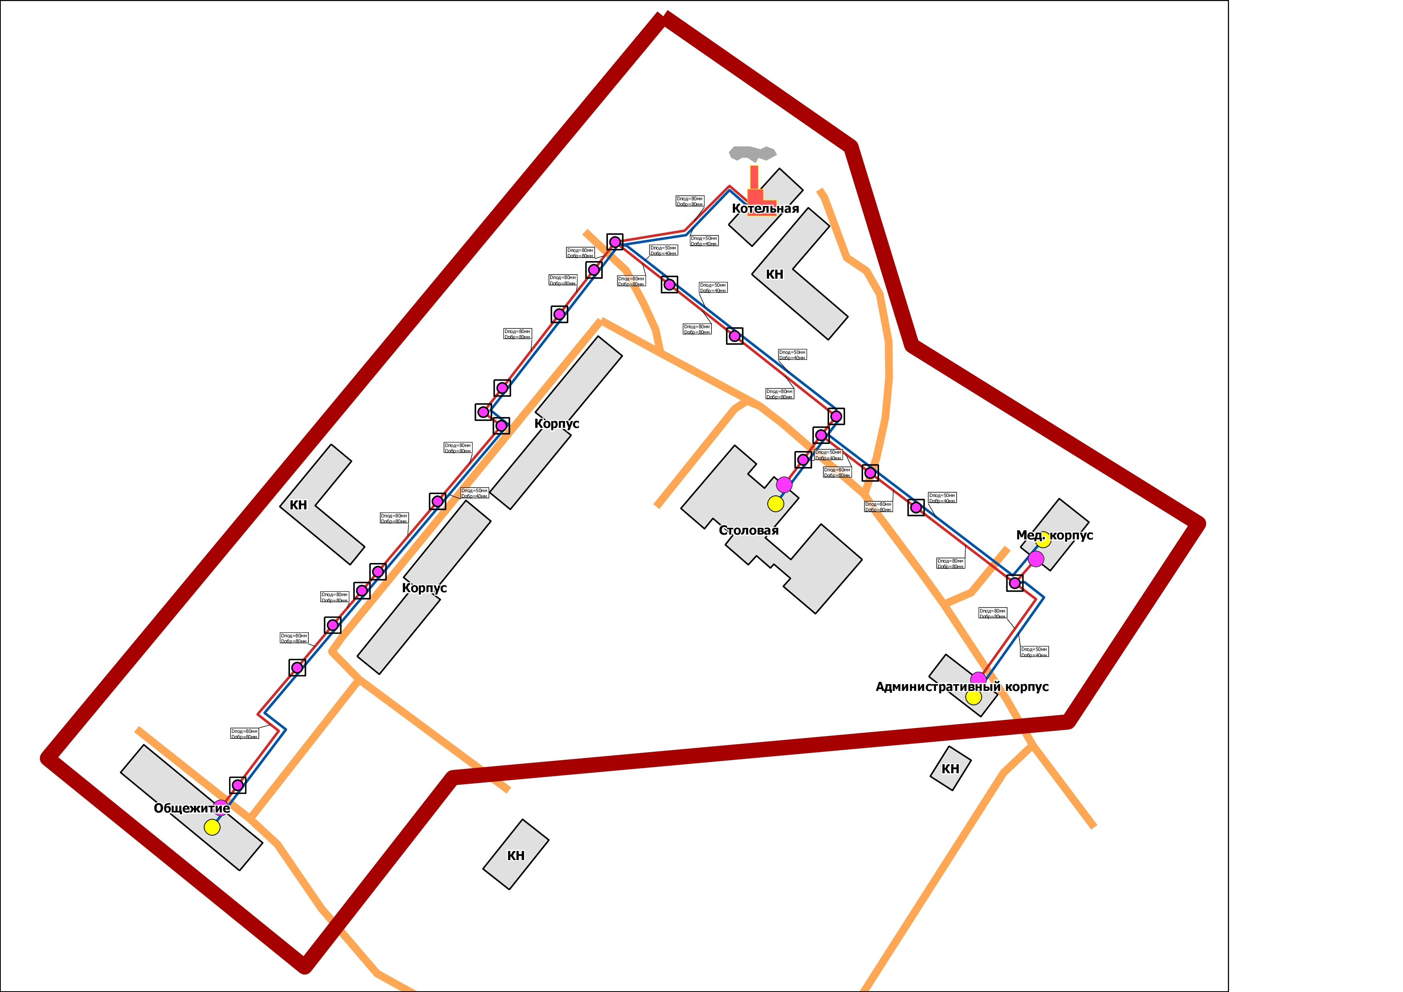
Описание котельной, ФКУ «Загородный Дом приемов МВД РФ» «Русичи».
Показатели | Значения
Структура основного оборудования | Вид основного топлива – природный газ.  Котлоагрегаты: Vitoplex – 5 шт.
Параметры установленной тепловой мощности теплофикационного оборудования и теплофикационной установки | Установленная тепловая мощность  3 Гкал/ч (3,5 МВт)
Ограничения тепловой мощности и параметры располагаемой тепловой мощности | Располагаемая тепловая мощность  3 Гкал/ч (3,5 МВт)  Подключенная тепловая нагрузка  (с учетом потерь и собственных нужд)  Отопление: 1,5 Гкал/ч (1,74 МВт)
Объем потребления тепловой энергии (мощности) и теплоносителя на собственные и хозяйственные нужды и параметры тепловой мощности нетто | Расход тепловой энергии на собственные нужды котельной 0 Гкал/ч  Тепловая мощность нетто 3Гкал/ч (3,5 МВт)
Срок ввода в эксплуатацию теплофикационного оборудования, год последнего освидетельствования при допуске к эксплуатации после ремонтов, год продления ресурса и мероприятия по продлению ресурса | 2009 год
Схемы выдачи тепловой мощности, структура теплофикационных установок (если источник тепловой энергии – источник комбинированной выработки тепловой энергии и электрической энергии) | Источник комбинированной выработки тепловой и электрической энергии отсутствует
Способ регулирования отпуска тепловой энергии от источников тепловой энергии с обоснованием выбора графика изменения температур теплоносителя | Способ регулирования отпуска тепловой энергии качественный по температурному графику 95/70°С; выбор температурного графика обусловлен наличием только отопительной нагрузки и непосредственным присоединением абонентов к тепловым сетям
Среднегодовая загрузка оборудования | Производство тепловой энергии котельной 4297Гкал/год: полезный отпуск тепловой энергии 3806 Гкал/год
Способы учета тепла, отпущенного в тепловые сети | Учет отпущенной тепловой энергии не осуществляется
Статистика отказов и восстановлений оборудования источников тепловой энергии | Статистика отказов и восстановлений оборудования источников тепловой энергии отсутствует
Предписания надзорных органов по запрещению дальнейшей эксплуатации источников тепловой энергии | Предписания надзорных органов по запрещению дальнейшей эксплуатации источников тепловой энергии отсутствуют

Тепловые сети, сооружения на них и тепловые пункты.
Таблица 1.3.1.
Котельная, ФКУ «Загородный Дом приемов МВД РФ» «Русичи».
Показатели | Значения
Описание структуры тепловых сетей от каждого источника тепловой энергии, от магистральных выводов до центральных тепловых пунктов (если таковые имеются) или до ввода в жилой квартал или промышленный объект | Для системы теплоснабжения от котельной ФКУ «Загородный Дом приемов МВД РФ» «Русичи» принято качественное регулирование отпуска тепловой энергии в сетевой воде потребителям. Расчетный температурный график – 95/70°С при расчетной температуре -27°С.
Электронные и (или) бумажные карты (схемы) тепловых сетей в зонах действия источников тепловой энергии | Схемы приведены в приложении № 1
Параметры тепловых сетей, включая год начала эксплуатации, тип изоляции, тип компенсирующих устройств, тип прокладки, краткую характеристику грунтов в местах прокладки с выделением наименее надежных участков, определением их материальной характеристики и подключенной тепловой нагрузки | Тепловая сеть водяная, четырехтрубная.  Материал трубопроводов – сталь.  Способы прокладки – надземная и подземная.  Компенсация температурных удлинений трубопроводов осуществляется за счет естественных изменений направления трассы, а также П-образных компенсаторов (10 штук).  Основные параметры тепловых сетей (в четырехтрубном исполнении):  Общая протяженность сети:  отопительной – 1473 м; ГВС – 1473 м;  Подключенная нагрузка – 1,5 Гкал/ч.
Описание типов секционирующей и регулирующей арматуры на тепловых сетях | Регулирующая арматура на тепловых сетях – вентили, задвижки.
Описание типов и строительных особенностей тепловых камер и павильонов | Строительная часть тепловых камер выполнении из кирпича. Высота камер не более 1,5 м. В перекрытиях камер выполнено по 1 люку. Назначение – размещение арматуры, проведение ремонтных работ.

Показатели | Значения
Описание графиков регулирования отпуска тепла в тепловые сети анализом их обоснованности | Регулирование отпуска тепловой энергии рекомендуется осуществлять качественно по расчетному графику 95/70 °С по следующим причинам:  – присоединение потребителей к тепловым сетям непосредственное без смешения и без регуляторов расхода на вводах;  – наличие только отопительной нагрузки.  Температурный график котельной представлен на рисунке 1.3.1.
Фактические температурные режимы отпуска тепла в тепловые сети и их соответствие утвержденным графикам регулирования отпуска тепла в тепловые сети | Фактические температурные режимы отпуска тепла в тепловые сети соответствуют графику.
Гидравлические режимы тепловых сетей | Гидравлические режимы тепловых сетей обеспечивают достаточное давление теплоносителя у потребителей тепловой энергии, и не превышает допустимую норму.
Статистика отказов тепловых сетей (аварий, инцидентов) за последние 5 лет | Статистика отказов тепловых сетей (аварий, инцидентов) отсутствует.
Статистика восстановлений (аварийно-восстановительных ремонтов) тепловых сетей и среднее время, затраченное на восстановление работоспособности тепловых сетей, за последние 5 лет | Статистика восстановлений (аварийно-восстановительных работ) тепловых сетей (аварий, инцидентов) отсутствует.
Описание процедур диагностики состояния тепловых сетей и планирования капитальных (текущих) ремонтов | Гидравлические испытания проводятся регулярно.
Описание периодичности и соответствия техническим регламентам и иным обязательным требованиям процедур летних ремонтов с параметрами и методами испытаний (гидравлических, температурных, на тепловые потери) тепловых сетей | Летние ремонты проводятся ежегодно.

Показатели | Значения
Описание нормативов технологических потерь при передаче тепловой энергии (мощности), теплоносителя, включаемых в расчет отпущенных тепловой энергии (мощности) и теплоносителя | Норматив потерь тепловой энергии в тепловых сетях составляет 0,11 Гкал/ч, что составляет 7,3% от отпущенной потребителю тепловой энергии.
Оценка тепловых потерь в тепловых сетях за последние пять лет при отсутствии приборов учета тепловой энергии | Потери тепловой энергии на передачу по сетям теплоснабжающей организации в период 2008-2012 гг. постепенно увеличиваются, в связи с износом теплотрассы и изоляции.
Предписания надзорных органов по запрещению дальнейшей эксплуатации участков тепловой сети и результаты их исполнения | Предписания надзорных органов по запрещению дальнейшей эксплуатации участков тепловых сетей отсутствуют.
Описание типов присоединений теплопотребляющих установок потребителей к тепловым сетям с выделением наиболее распространенных, определяющих выбор и обоснование графика регулирования отпуска тепловой энергии потребителям | Тип присоединения потребителей к тепловым сетям – непосредственное, без смешивания, с качественным регулированием температуры теплоносителя по температуре наружного воздуха (температурный график 95/70°С);
Сведения о наличии коммерческого приборного учета тепловой энергии, отпущенной из тепловых сетей потребителям, и анализ планов по установке приборов учета тепловой энергии и теплоносителя | Приборы учета тепловой энергии отсутствуют
Перечень выявленных бесхозяйных сетей и обоснование выбора организации, уполномоченной на их эксплуатацию | Бесхозяйных сетей не выявлено.

Рисунок 1.3.1.
ФКУ «Загородный Дом приемов МВД РФ» «Русичи».
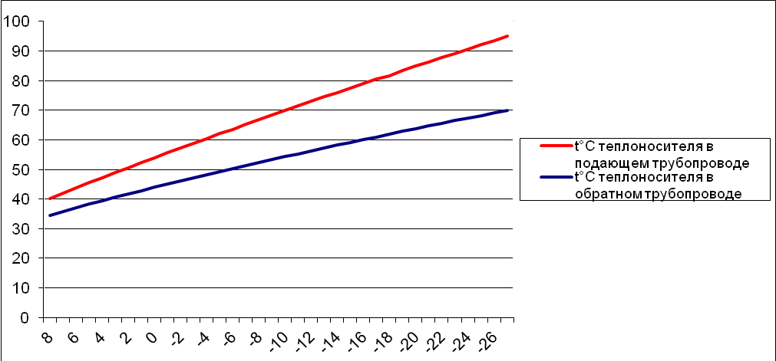

Котельные расположенные в МОУ «Панская общеобразовательная школа-интернат основного общего образования» и д. Шумятино расположены непосредственно в зданиях которые отапливают, тепловые сети на котельных отсутствуют.

Зоны действия источников тепловой энергии.
На территории СП «Деревня Шумятино» действуют 3 источника централизованного теплоснабжения. Котельные расположенные в МОУ «Панская общеобразовательная школа-интернат основного общего образования» и д. Шумятино расположены непосредственно в зданиях которые отапливают, тепловые сети на котельных отсутствуют. Радиус действия тепловых сетей отопительной котельной ФКУ «Загородный Дом приемов МВД РФ» «Русичи» приведен в таблице 1.4.1.
Таблица 1.4.1.
Радиус действия тепловых сетей источников теплоснабжения.
№ п/п | Наименование источника теплоснабжения | Радиус действия тепловой сети, м
1 | ФКУ «Загородный Дом приемов МВД РФ» «Русичи» | 336

Тепловые нагрузки потребителей тепловой энергии, групп потребителей тепловой энергии в зонах действия источников тепловой энергии.
Потребление тепловой энергии при расчетных температурах наружного воздуха может быть основано на анализе тепловых нагрузок потребителей, установленных в договорах теплоснабжения, договорах на поддержание резервной мощности, долгосрочных договорах теплоснабжения, цена которых определяется по соглашению сторон и долгосрочных договорах теплоснабжения, в отношении которых установлен долгосрочный тариф, с разбивкой тепловых нагрузок на отопление, вентиляцию, горячее водоснабжение и технологические нужны. Структура полезного отпуска тепловой энергии по источникам теплоснабжения приведена в таблице 1.5.1.
Таблица 1.5.1.
Структура полезного отпуска тепловой энергии по источникам теплоснабжения.
№ п/п | Наименование источника теплоснабжения | Потребление, тыс.Гкал/г
 |  | Отопление | Вентиляция | ГВС | Собств. нужды
1 | Отопительная котельная д. Шумятино | 0,066 | - | - | 0,002
2 | Отопительная котельная д. Панское (ФКУ "Русичи") | 4297 | - | н/у | -
3 | Отопительная котельная "Панская школа-интернат" | 682 | - | - | -

Балансы тепловой мощности и тепловой нагрузки в зонах действия источников тепловой энергии.
Балансы установленной, располагаемой тепловой мощности, тепловой мощности нетто и тепловой нагрузки, включающие все расчетные элементы территориального деления поселения, представлены в таблицах 1.6.1 - 1.6.2

Таблица 1.6.1
Баланс тепловой мощности котельных СП «Деревня Шумятино».
№ п/п | Котельная | Установленная мощность, Гкал/ч | Располагаемая мощность, Гкал/ч | Собственные нужды, Гкал/ч | Тепловая мощность нетто, Гкал/ч | Подключенная нагрузка, Гкал/ч | Резерв (дефицит) мощности, Гкал/ч | Загрузка котельной, % от располагаемой мощности | Потери тепловой энергии при ее передаче, Гкал/ч | Потери тепловой энергии при ее передаче, % от отпущенной тепловой мощности
1 | Отопительная котельная д. Шумятино(УМП "Малоярославецстройзаказчик") | 0,12 | 0,12 | 0,002 | 0,118 | 0,066 | 0,052 | 55 | 0 | 0
2 | Отопительная котельная д. Панское (ФКУ "Русичи") | 3 | 3 | 0 | 3 | 1,5 | 1,390 | 50 | 0,11 | 7,3
3 | Отопителная котельная "Панская школа-интернат" | 0,17 | 0,17 | 0 | 0,17 | 0,134 | 0,036 | 79 | 0 | 0

Дефицитов тепловой мощности по источникам тепловой энергии СП «Деревня Шумятино» не выявлено.
Нарушений гидравлических режимов, обеспечивающих подачу тепловой энергии от источника теплоснабжения до потребителей не выявлено.

Рисунок 1.6.1.
Баланс тепловой мощности котельной д. Шумятино.

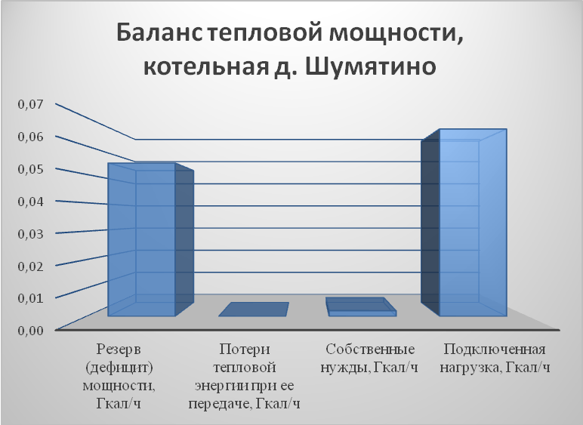

Рисунок 1.6.2.
Баланс тепловой мощности котельной ФКУ «Загородный Дом приемов МВД РФ» «Русичи».

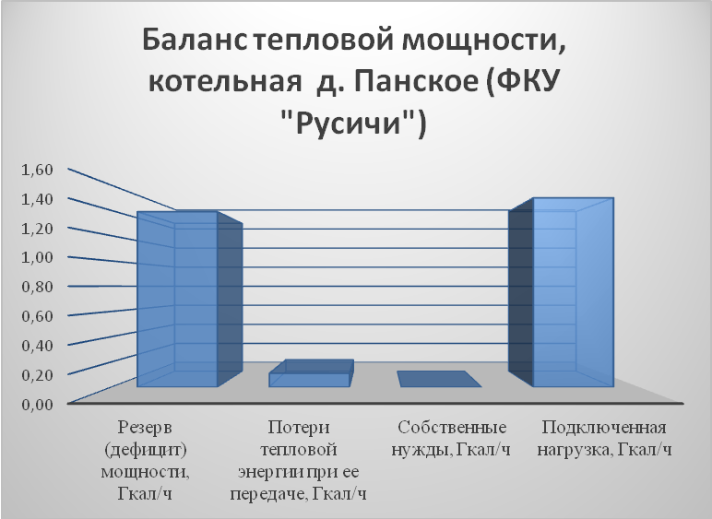

Рисунок 1.6.3.
Баланс тепловой мощности котельной МОУ «Панская школа-интернат».

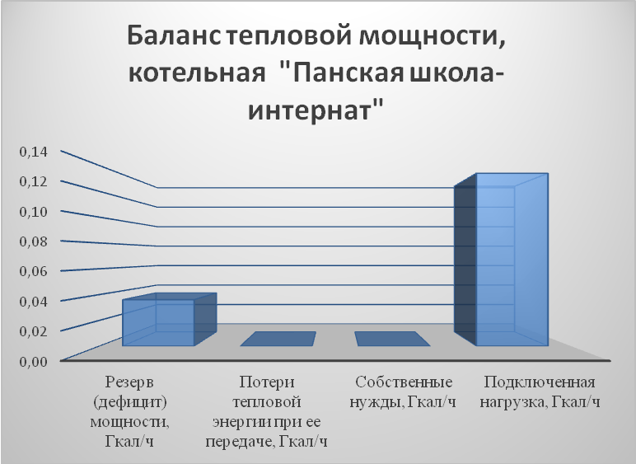

Таблица 1.6.2.
Структура полезного отпуска тепловой энергии от котельных
СП «Деревня Шумятино».
№ п/п | Котельная | Производство тепловой энергии, Гкал/год | Собственные нужды котельной, Гкал/год | Потери тепловой энергии, Гкал/год | Полезный отпуск тепловой энергии, Гкал/год
1 | Отопительная котельная д. Шумятино(УМП "Малоярославецстройзаказчик") | 68,00 | 2,00 | 0,00 | 66,00
 | Отопительная котельная д. Панское (ФКУ "Русичи") | 4297,00 | 0,00 | 491,00 | 3806,00
 | Отопителная котельная "Панская школа-интернат" | 682,00 | 0,00 | 0,00 | 682,00

Балансы теплоносителя.
Краткая характеристика процесса химической обработки воды на котельных сельского поселения.
Расчетные балансы производительности водоподготовительных установок теплоносителей для тепловых сетей в зонах действия систем теплопотребления и источников тепловой энергии приведены в таблице 1.7.2. Определение необходимого количества воды приведено в таблице 1.7.3.
Таблица 1.7.2.
Расчетные балансы теплоносителя.

№ п/п | Котельная | Установленная мощность, Гкал/ч | Подключенная нагрузка,  Гкал/ч | Расчетный  часовой расход воды  для определения  производительности  системы  водоподготовки, м³/ч
1 | Отопительная котельная д. Панское (ФКУ "Русичи") | 3 | 1,500 | 1,82

Таблица 1.7.3.
Определение необходимого количества воды.

№ п/п | Котельная | Объем воды  на разовое  заполнение  системы  теплоснабжения, м³ | Объем воды  на подпитку  системы  теплоснабжения,  м³/ч | Общее количество воды для годовой выработки тепла, м³/год
1 | Отопительная котельная д. Панское (ФКУ "Русичи") | 19,7 | 1,82 | 45120

Топливные балансы источников тепловой энергии и система обеспечения топливом.
В качестве основного топлива на всех существующих котельных сельского поселения используется природный газ. Согласно заключенному договору, теплота сгорания топлива составляет 7900 ккал/м³ (33080 кДж/м³). Резервного топлива на котельных не предусмотрено.
Таблица 1.8.1.
Топливный баланс источников тепловой энергии.
№ п/п | Котельная | Котлоагрегаты | Вид основного топлива | Производство тепловой энергии, Гкал/год | Расход условного топлива на выработку теплоты, т.у.т./год | Удельный расход условного топлива на выработку тепла, т.у.т./Гкал | Расход натурального топлива на выработку тепла, тыс.м³/год | Расход натурального топлива на выработку тепла, тыс.кВт в год
1 | Отопительная котельная д. Шумятино(УМП "Малоярославецстрой-заказчик") | КЧМ-7 – 2шт | Природный газ | 66 | 18,7 | 0,283 | 16,20 | -
2 | Отопительная котельная д. Панское (ФКУ "Русичи") | Vitoplex 100 –5шт | Природный газ | 4297 | 576,7 | 0,134 | 499,70 | -
3 | Отопителная котельная "Панская школа-интернат" | РУСНИТ-2100 | Элекричес-кая энергия | 682 | 103,4 | 0,152 | - | 300

Надежность теплоснабжения.
Надежность системы теплоснабжения – это способность проектируемых и действующих источников тепла, тепловых сетей и в целом системы централизованного теплоснабжения обеспечивать в течение заданного времени требуемые режимы, параметры и качество теплоснабжения (отопления, вентиляции, горячего водоснабжения, а также технологических потребностей предприятий в паре и горячей воде).
Потребители тепла по надежности теплоснабжения делятся на три категории:
Первая категория – потребители, не допускающие перерыв в подаче расчетного количества тепло и снижения температуры воздуха в помещениях ниже предусмотренных ГОСТ 30494. Например, больницы, родильные дома, детские дошкольные учреждения с круглосуточным пребыванием детей, картинные галереи, химические и специальные производства, шахты и т.п.
Вторая категория – потребители, допускающие снижение температуры в отапливаемых помещениях на период ликвидации аварии, но не более 54 часов:
жилых и общественных зданий до 12°С;
Промышленных зданий до 8°С.
Третья категория – остальные потребители.
На территории СП «Деревня Шумятино» потребители тепловой энергии, относятся как к первой (МОУ «Панская школа-интернат») так и ко второй категории надежности (ФКУ "Русичи" и Администрация СП «Шумятино). Вышеприведенные требования обеспечиваются резервированием элементов оборудования – группа основных элементов резервируется замещением одним или несколькими элементами, каждый из которых может заменить любой отказавший основной элемент в данной группе (резервные котлы, насосное оборудование).

Технико-экономические показатели теплоснабжающих и теплосетевых организаций.
Описание результатов хозяйственной деятельности теплоснабжающих и теплосетевых организаций в соответствии с требованиями, устанавливаемыми Правительством Российской Федерации в стандартах раскрытия информации теплоснабжающими организациями, представлено в таблице 1.10.1.- 1.10.2.

Таблица 1.10.1.

Технико-экономические показатели теплоснабжающей организации УМП «Малоярославецстройзаказчик».
Наименование организации | УМП «Малоярославецстройзаказчик»
Наименование муниципального образования (городской округ/муниципальный район) | МР «Малоярославецкий район»
Наименование муниципального образования (городской округ/муниципальный район) | МО СП «ДеревняШумятино»
Юридический адрес: | 249061, Калужская обл., Малоярославецкий р-н, c. Кудиново
Почтовый адрес: | 249094, г. Малоярославец, ул. М. Горького, д. № 33
Ф.И.О. руководителя | Целовальников Владимир Николаевич
Ф.И.О. главного бухгалтера
Контактные телефоны | тел. (48431) 2-14-29, 2-15-34
ИНН | 4011004163
КПП | 40110100
Период предоставления информации: | 2013
Тариф на тепловую энергию в горячей воде, для потребителей, оплачивающих производство и передачу тепловой энергии (тарифы НДС не облагаются) с 01.01. по 30.06. 2012г. | 1176,14 руб./Гкал
Тариф на тепловую энергию в горячей воде, для населения (тарифы НДС не облагаются) с 01.01. по 30.06. 2012г. | 1387,85 руб./Гкал
Тариф на тепловую энергию в горячей воде, для потребителей, оплачивающих производство и передачу тепловой энергии (тарифы НДС не облагаются) с 01.07. по 31.12. 2012г. | 1312,79 руб./Гкал
Тариф на тепловую энергию в горячей воде, для населения (тарифы НДС не облагаются) с 01.07. по 31.12. 2012г. | 1549,09 руб./Гкал
Полезный отпуск тепловой энергии, в том числе: | 66 Гкал

Цены и тарифы в сфере теплоснабжения.
Структура цен (тарифов), установленных на момент разработки схемы теплоснабжения приведена в таблице 1.11.1.

Таблица 1.11.1.
Структура, заявленного на утверждение УМП «Малоярославецстройзаказчик» тарифа, на 2013 год.
№ п/п | Наименование показателя | Значение, на 2013 год, тыс. руб.
1. | Сырье, основные материалы | 863,56
2. | Вспомогательные материалы | 941,86
3. | Работы и услуги производственного характера | 202,12
4. | Топливо на технологические цели | 25778,19
5. | Энергия | 4178,56
6. | Затраты на оплату труда | 8760
7. | Отчисления на социальные нужды | 2645,52
8. | Амортизация, включая амортизацию производственного оборудования | 2519,36
9. | Прочие затраты всего | 1277,79
10. | Недополученный доход
11. | Избыток средств, полученный за отчетные периоды регулирования
12. | Итого расходы | 47166,96
13. | Валовая прибыль | 1411,86
14. | Необходимая валовая выручка | 48578,82
 | Полезный отпуск, тыс. Гкал | 31,711
 | Тариф | 1531,92
 | В том числе расходы на передачу, руб./Гкал | 53,72
 | Тариф для населения | 1807,67
 | Произведенная тепловая энергия, тыс. Гкал | 35,9518
За прошедшие пять лет подключений новых абонентов к тепловым сетям УМП «Малоярославецстройзаказчик» не производилось, в связи с отсутствием заявок тариф на данный вид деятельности теплоснабжающая организация не разрабатывает и не утверждает.

Описание существующих технических и технологических проблем в системах теплоснабжения поселения.
Дефицита мощностей источников теплоснабжения СП «Деревня Шумятино» нет, однако в котельной МОУ «Панская школа-интернат» установлены электрические котлы, в которых стоимость выработки тепловой энергии значительно выше чем в аналогичных по мощности газовых котельных. В перспективе развития системы теплоснабжения МОУ «Панская школа-интернат» необходимо рассмотреть возможность строительства новой котельной работающей на природном газе или провести реконструкцию выведенной из эксплуатации угольной котельной с переводом ее на природный газ.
Загрузка котельных СП «Деревня Шумятино» приведена в таблице 1.12.1
Таблица 1.12.1.
Загрузка котельных СП «Деревня Шумятино».
№ п/п | Наименование источника теплоснабжения | Тепловая мощность нетто, Гкал/ч | Подключенная нагрузка, Гкал/ч | Резерв (дефицит) мощности, Гкал/ч | Загрузка котельной, % от располагаемой мощности | Категории классификации котельных по тепловой мощности | Категории классификации котельных по тепловой нагрузке
1 | Отопительная котельная д. Шумятино | 0,118 | 0,066 | 0,052 | 55,9 | Автономная | Автономная
2 | Отопительная котельная д. Панское (ФКУ "Русичи") | 3 | 1,5 | 1,5 | 50,0 | Автономная | Автономная
3 | Отопительная котельная "Панская школа-интернат" | 0,17 | 0,134 | 0,036 | 78,8 | Автономная | Автономная

На территории СП «Деревня Шумятино» потребители тепловой энергии, относятся к первой и ко второй категории надежности, отапливаются от котельных в д. Шумятино, д. Панское и на территории ФКУ ЗДП «Русичи». Требования к категории надежности обеспечиваются резервированием элементов оборудования – группа основных элементов резервируется замещением одним или несколькими элементами, каждый из которых может заменить любой отказавший основной элемент в данной группе (резервные котлы, насосное оборудование).
В связи с отсутствием технической возможности, услуги, по поддержанию резервной мощности теплоснабжающей организацией не предоставляются.
Тепловые сети также оцениваются по значению тепловой напряжённости – отношению тепловой нагрузки в МВт к протяжённости сети в км.
Тепловая напряжённость теплоснабжающих организаций, действующих на территории СП «Деревня Шумятино»
Таблица 1.12.2.
Система теплоснабжения
№ п/п | Система  теплоснабжения | Длина трубопроводов  отопительной сети , км | Материальная хар-ка  отопительной сети,  м·м | Подключенная нагрузка  по договорам, МВт | Тепловая мощность  котельных нетто, МВт | Тепловая напряжённость  по нагрузке, МВт/км | Тепловая напряжённость  по мощности, МВт/км
1 | Отопительная котельная д. Панское (ФКУ "Русичи") | 736,5 | 118,2 | 1,740 | 3,489 | 0,002 | 0,005

Таблица 1.12.3.
Система ГВС
№ п/п | Система  теплоснабжения | Длина трубопроводов  сети ГВС, км | Материальная хар-ка  сети ГВС, м·м | Подключенная нагрузка  по договорам, МВт | Тепловая мощность  котельных нетто, МВт | Тепловая напряжённость  по нагрузке, МВт/км | Тепловая напряжённость  по мощности, МВт/км
1 | Отопительная котельная д. Панское (ФКУ "Русичи") | 1,473 | 73,65 | 1,745 | 3,489 | 1,184 | 2,369

Перспективное потребление тепловой энергии на цели теплоснабжения.
Данные базового уровня потребления тепла на цели теплоснабжения представлены в таблице 2.1.1.
Таблица 2.1.1.

Базовый уровень потребления тепла на цели теплоснабжения и ГВС
№ п/п | Наименование источника теплоснабжения | Подключенная нагрузка, Гкал/ч | Базовый уровень потребления на цели теплоснабжения, Гкал/год
1 | Отопительная котельная д. Шумятино(УМП "Малоярославецстройзаказчик") | 0,066 | 66,00
2 | Отопительная котельная д. Панское (ФКУ "Русичи") | 1,5 | 3806,00
3 | Отопительная котельная "Панская школа-интернат" | 0,134 | 334,13

Прогнозы приростов площади строительных фондов
Жилищный фонд МО СП «Деревня Шумятино» по состоянию на 01.01.2013 г. (по данным Администрации Муниципального образования) составил 54100 м² общей площади. По форме собственности разделяется на частную и муниципальную.
Для достижения основной цели жилищной политики, выдвинутой федеральной и областными программами, Генеральный план предлагает решение следующих задач:
• увеличение площади жилищного фонда до конца расчетного срока до 139,81 тыс. м² общей площади;
• компактное развитие селитебной территории без увеличения плотности застройки и площади усадебных участков, размер приусадебных участков принимается от 10 соток на один участок;
• строительство новой жилой застройки позволит обеспечить населения качественным и доступным жильем, так же планируется использование проектируемого жилья под расселение аварийного и ветхого жилого фонда;
• формирование комплексной жилой среды, отвечающей социальным требованиям доступности объектов и центров повседневного обслуживания, транспорта, рекреации.

Прогнозы приростов потребления тепловой энергии (мощности)
Теплоснабжение планируемых к строительству объектов жилого фонда предусматривается от индивидуальных источников тепловой энергии. При этом в качестве основного вида топлива индивидуальных источников предусматривается природный газ.
Преимущества использования индивидуальных (поквартирных) источников тепла:
– разница в ценах на природный газ для автономных и существующих в системе централизованных источников тепла;
– отсутствие потерь при передаче тепловой энергии от источника к потребителю;
– возможность снижения затрат тепловой энергии за счет регулировки нагрузки самим потребителем.

Электронная модель системы теплоснабжения поселения, городского округа.
Согласно п. 2 Постановления Правительства РФ от 22.02.2012 №154
«О требованиях к схемам теплоснабжения, порядку их разработки и утверждения» разработка электронной модели не является обязательной при разработке схем теплоснабжения поселений, городских округов с численностью населения до 100 тыс. человек. В целях экономии бюджетных средств разработка электронной модели в схеме теплоснабжения СП «Деревня Шумятино» не предусмотрена.

Перспективные балансы тепловой мощности источников тепловой энергии и тепловой нагрузки.
Теплоснабжение планируемых к строительству объектов жилого фонда предусматривается от индивидуальных источников тепловой энергии. При этом в качестве основного вида топлива индивидуальных источников предусматривается природный газ.
Перспективные балансы тепловой мощности и тепловой нагрузки, включающие все расчетные элементы территориального деления поселения, представлены в таблицах 2.4.1 и 2.4.2

Перспективный баланс тепловой мощности котельных
сельского поселения.
Таблица 2.4.1
№  п/п | Котельная | Установленная мощность, Гкал/ч | Располагаемая мощность, Гкал/ч | Собственные нужды, Гкал/ч | Тепловая мощность нетто, Гкал/ч | Подключенная нагрузка, Гкал/ч | Резерв (дефицит) мощности, Гкал/ч | Загрузка котельной, % от располагаемой мощности | Потери тепловой энергии при ее передаче, Гкал/ч | Потери тепловой энергии при ее передаче, % от отпущенной тепловой мощности
1 | Отопительная котельная д. Шумятино(УМП "Малоярославецстройзаказчик") | 0,12 | 0,12 | 0,002 | 0,12 | 0,066 | 0,052 | 55,0 | 0,00 | 0,0
2 | Отопительная котельная д. Панское (ФКУ "Русичи") | 3,00 | 3,00 | 0,000 | 3,00 | 1,500 | 1,390 | 50,0 | 0,11 | 7,3
 | Отопителная котельная "Панская школа-интернат" | 0,17 | 0,17 | 0,000 | 0,17 | 0,134 | 0,036 | 78,8 | 0,00 | 0,0

Дефицитов тепловой мощности по источникам тепловой энергии СП «Деревня Шумятино» не выявлено.
Нарушений гидравлических режимов, обеспечивающих подачу тепловой энергии от источника теплоснабжения до потребителей не выявлено.
Рисунок 2.4.1.
Перспективный баланс тепловой мощности котельной д. Шумятино.

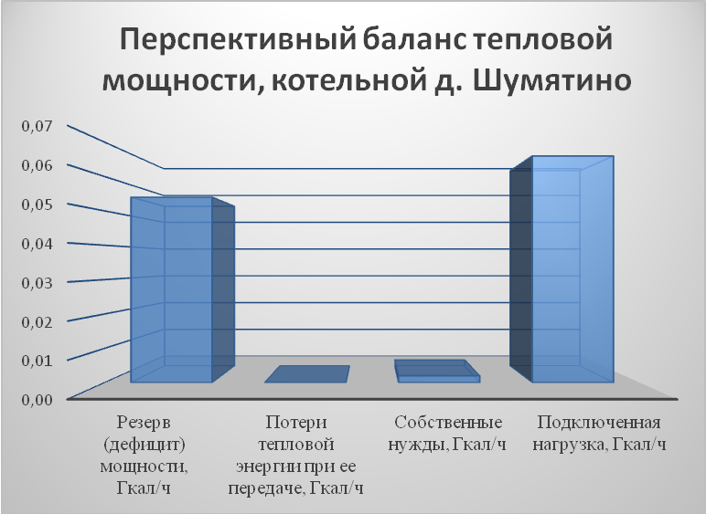

Рисунок 2.4.1.
Перспективный баланс тепловой мощности котельной д. Панское (ФКУ "Русичи").
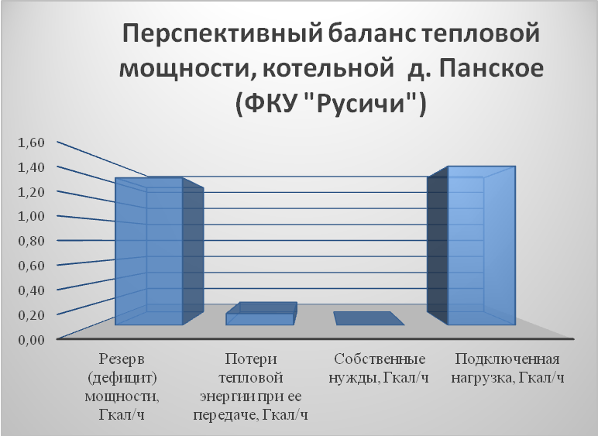
Рисунок 2.4.1.
Перспективный баланс тепловой мощности котельной "Панская школа-интернат".
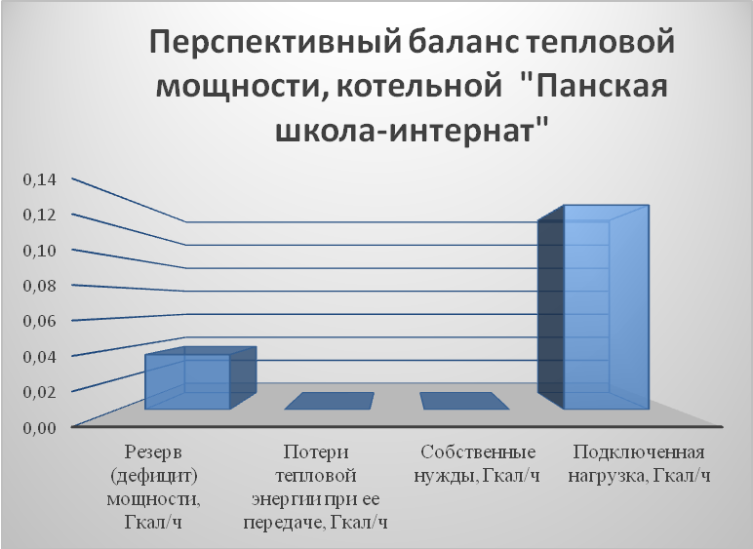

Таблица 2.4.2.
Перспективная структура полезного отпуска тепловой энергии от котельных СП «Деревня Шумятино».
№ п/п | Котельная | Производство тепловой энергии, Гкал/год | Собственные нужды котельной, Гкал/год | Потери тепловой энергии, Гкал/год | Полезный отпуск тепловой энергии, Гкал/год
1 | Отопительная котельная д. Шумятино(УМП "Малоярославецстройзаказчик") | 68 | 2 | 0 | 66
2 | Отопительная котельная д. Панское (ФКУ "Русичи") | 4360 | 0 | 554 | 3806
3 | Отопителная котельная "Панская школа-интернат" | 682 | 0 | 0 | 682

Перспективные балансы производительности водоподготовительных установок и максимального потребления теплоносителя теплопотребляющими установками потребителей, в том числе в аварийных режимах.
Перспективные балансы теплоносителя и соответствующей им рекомендуемой производительности водоподготовительных установок приведен в таблице 5.1.1.
Таблица 5.1.1.
Перспективные балансы теплоносителя.
№ п/п | Котельная | Объем воды  на разовое  заполнение  системы  теплоснабжения, м³ | Объем воды  на подпитку  системы  теплоснабжения,  м³/ч | Общее количество воды для годовой выработки тепла, м³/год
1 | Отопительная котельная д. Панское (ФКУ "Русичи") | 19,7 | 1,82 | 45120

Производительность водоподготовительных установок должна соответствовать установленной мощности котельных, в полном объеме обеспечивать подпитку системы теплоснабжения, в том числе в аварийном режиме. В соответствии с требованиями СНиП 41-02-2003 «Тепловые сети» расчетный часовой расход воды для определения производительности водоподготовки в закрытых системах теплоснабжения должен быть не менее 0,75% от фактического объема воды в трубопроводах тепловых сетей и присоединенных к ним системах отопления и вентиляции зданий.

Предложения по строительству, реконструкции и техническому перевооружению источников тепловой энергии.
Теплоснабжение планируемых к строительству объектов жилого фонда предусматривается от индивидуальных источников тепловой энергии. При этом в качестве основного вида топлива индивидуальных источников предусматривается природный газ.
В котельной МОУ «Панская школа-интернат» установлены электрические котлы, в которых стоимость выработки тепловой энергии значительно выше чем в аналогичных по мощности газовых котельных. В перспективе развития системы теплоснабжения МОУ «Панская школа-интернат» необходимо рассмотреть возможность строительства новой котельной работающей на природном газе или провести реконструкцию выведенной из эксплуатации угольной котельной с переводом ее на природный газ.

Предложения по строительству и реконструкции тепловых сетей, и сооружений на них.
Тепловые сети котельной расположенной на территории ФКУ ЗДП «Русичи» находятся в удовлетворительном состоянии, мероприятий по их замене в данной схеме не предусмотрено.
В остальных котельных СП «Деревня Шумятино» тепловые сети отсутствуют.

Перспективные топливные балансы.
Перспективные топливные балансы приведены в разделе 6 утверждаемой части.

Оценка надежности теплоснабжения.
На территории СП «Деревня Шумятино» потребители тепловой энергии, относятся как к первой так и ко второй категории надежности, отапливаются от котельной д. Шумятино, д. Панское и котельной расположенной на территории ФКУ ЗДР «Русичи».
В соответствии с требованиями СНиП 41-02-2003 «Тепловые сети» подача тепловой энергии на отопление в течение периода ремонтно-восстановительных работ для потребителей второй категории надежности производиться по следующим параметрам:
Таблица 9.1.1
Наименование показателя | Температура наружного воздуха, °С
 | -10 | -20 | -30 | -40 | -50
Допустимое снижение подачи тепловой энергии, % до | 78 | 84 | 87 | 89 | 91
Вышеприведенные требования обеспечиваются резервированием элементов оборудования – группа основных элементов резервируется замещением одним или несколькими элементами, каждый из которых может заменить любой отказавший основной элемент в данной группе (резервные котлы, насосное оборудование).

Обоснование инвестиций в строительство, реконструкцию и техническое перевооружение.
Теплоснабжение планируемых к строительству объектов жилого фонда предусматривается от индивидуальных источников тепловой энергии. При этом в качестве основного вида топлива индивидуальных источников предусматривается природный газ.
Преимущества использования индивидуальных (поквартирных) источников тепла:
– разница в ценах на природный газ для автономных и существующих в системе централизованных источников тепла;
– отсутствие потерь при передаче тепловой энергии от источника к потребителю;
– возможность снижения затрат тепловой энергии за счет регулировки нагрузки самим потребителем.
При рассмотрении возможности строительства новой котельной для отопления МОУ «Панская школа-интернат» объем необходимых инвестиций должен быть определен при разработке проектно-сметной документации.

Обоснование предложения по определению единой теплоснабжающей организации.
УМП «Малоярославецстройзаказчик» владеет источниками тепловой энергии с наибольшей рабочей тепловой мощностью и тепловыми сетями с наибольшей емкостью на территории СП «Деревня Шумятино». В соответствии с требованиями Постановления Правительства РФ от 08.08.2012 № 808 УМП «Малоярославецстройзаказчик» определяется в качестве единой теплоснабжающей организации.

Приложение № 1.

ГРАФИЧЕСКАЯ ЧАСТЬ

